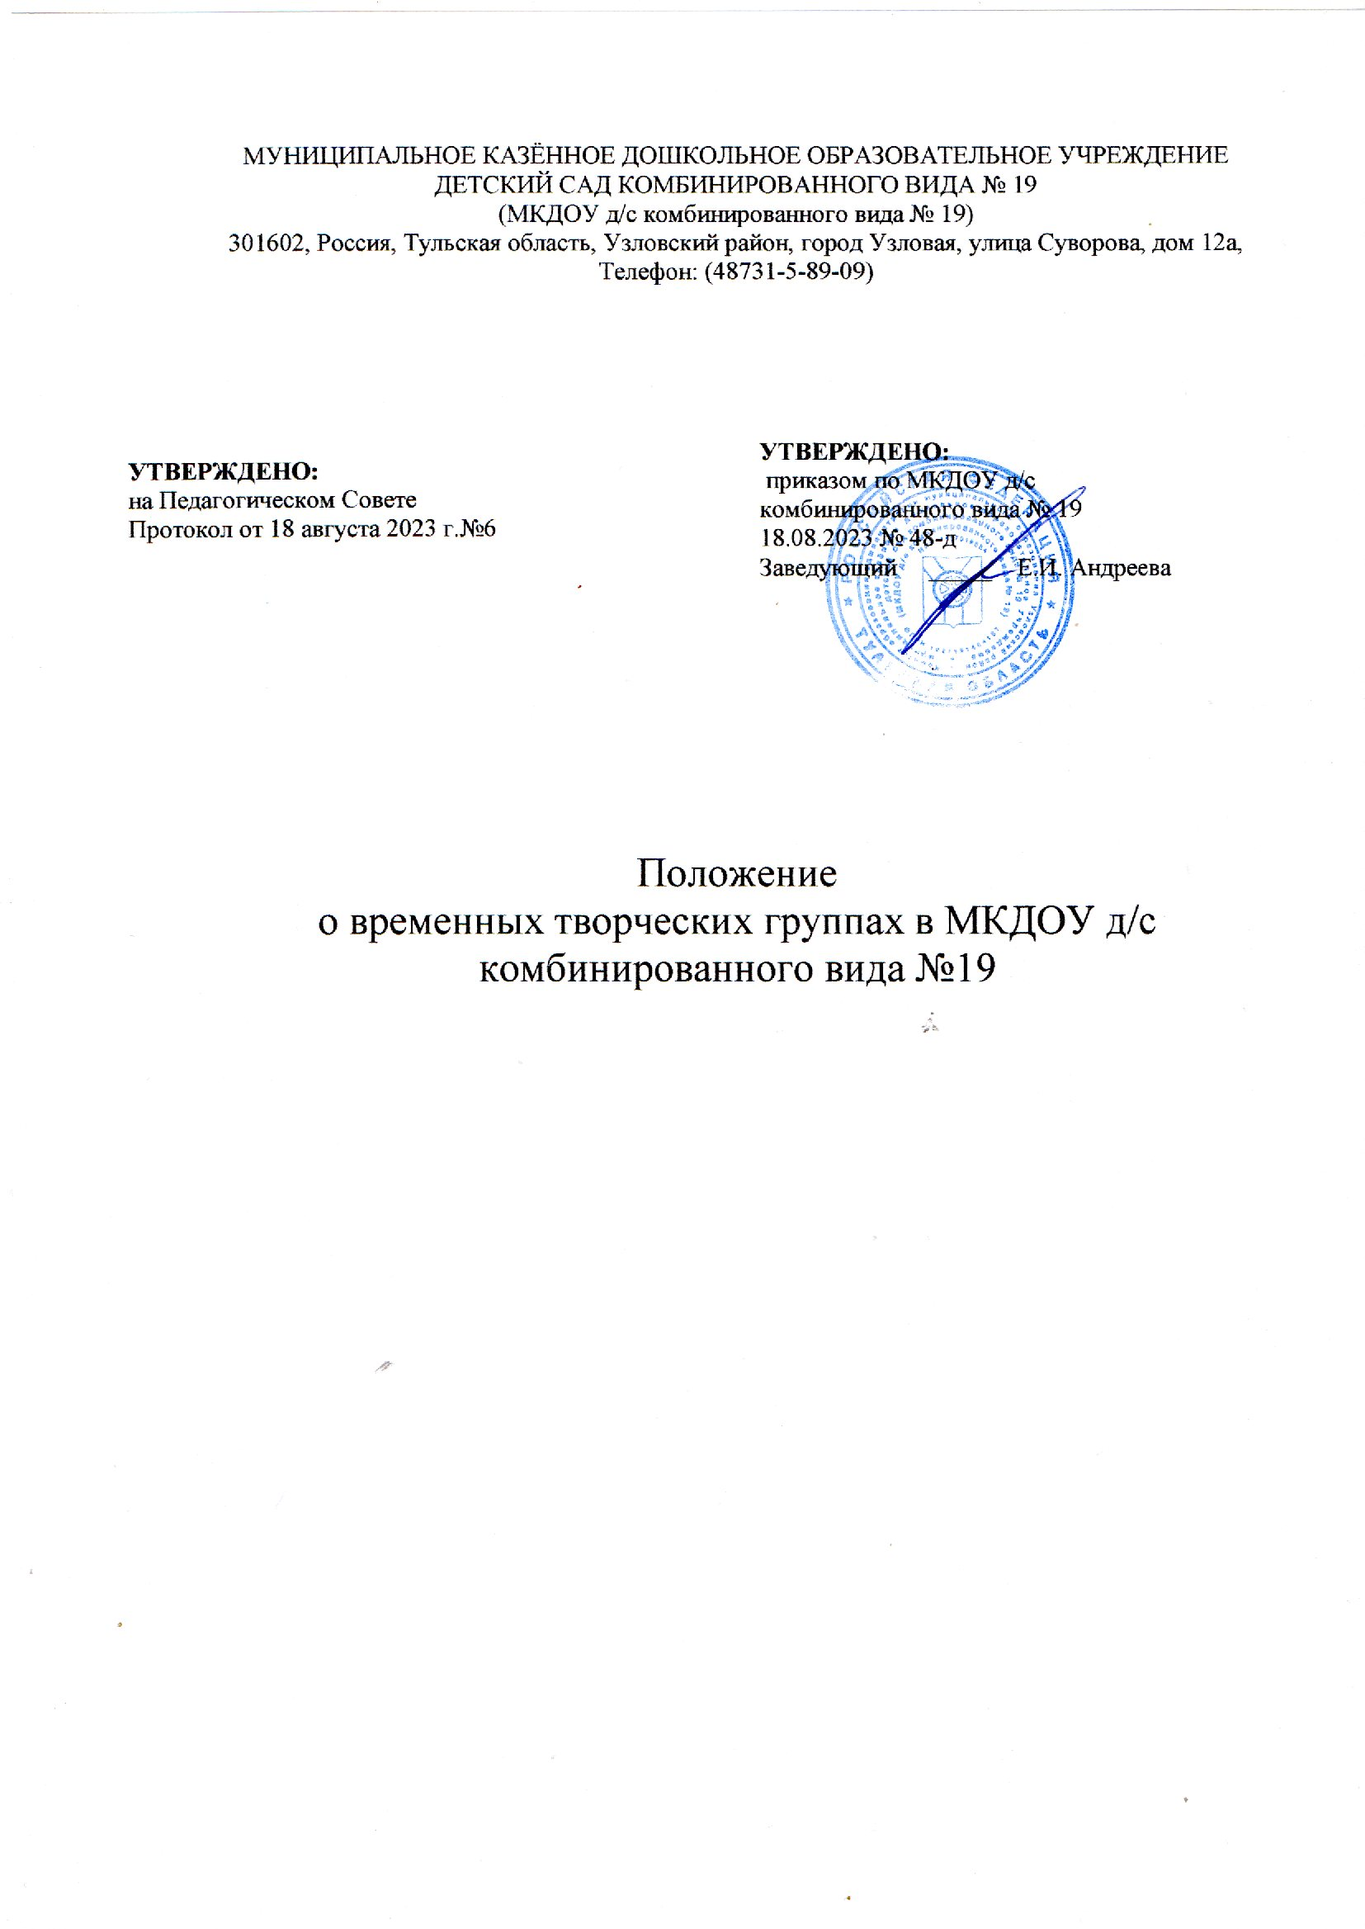

1.Общие положения

Настоящее положение разработано для муниципального дошкольного образовательного учреждения д/с комбинированного вида № 19 (далее ДОУ) в соответствии с Федеральным законом от 29.12.2012 № 273-ФЗ «Об образовании в РФ», Уставом ДОУ, иными нормативными правовыми актами Российской Федерации, другими локальными нормативными актами Учреждения.
Временные творческие группы призваны осуществлять разработку насущных, наиболее актуальных методических материалов: проектов, циклов занятий, перспективных планов; оказывать помощь; принимать непосредственное участие в проводимых районных, региональных, общероссийских мероприятиях.

2. Задачи

- разработка требуемых методических материалов;
-совершенствование системы планирования в ДОУ;
- повышения уровня профессиональной деятельности педагогов;
- активизация творческого потенциала воспитателей и специалистов;
- улучшение показателей работы ДОУ.

3. Организация деятельности

Временные творческие группы формируются по мере необходимости, из числа педагогов, наиболее компетентных по насущному вопросу. Из состава участвующих избирается руководитель группы.

4. Права и полномочия

Члены творческой группы обязаны:
- максимально использовать свой опыт, потенциал в разработке материалов;
- осуществлять методическое обеспечение педагогического процесса необходимыми рекомендациями и разработками;
- осуществлять грамотное координационное взаимодействие с социальными институтами;
- производить отчет на совете педагогов о проделанной работе.

Члены временной творческой группы имеют право:
-привлекать к участию воспитателей и специалистов ДОУ;
- вносить предложения по изменению содержания, методов и приемов, корректировке планов воспитательно-образовательного процесса;

